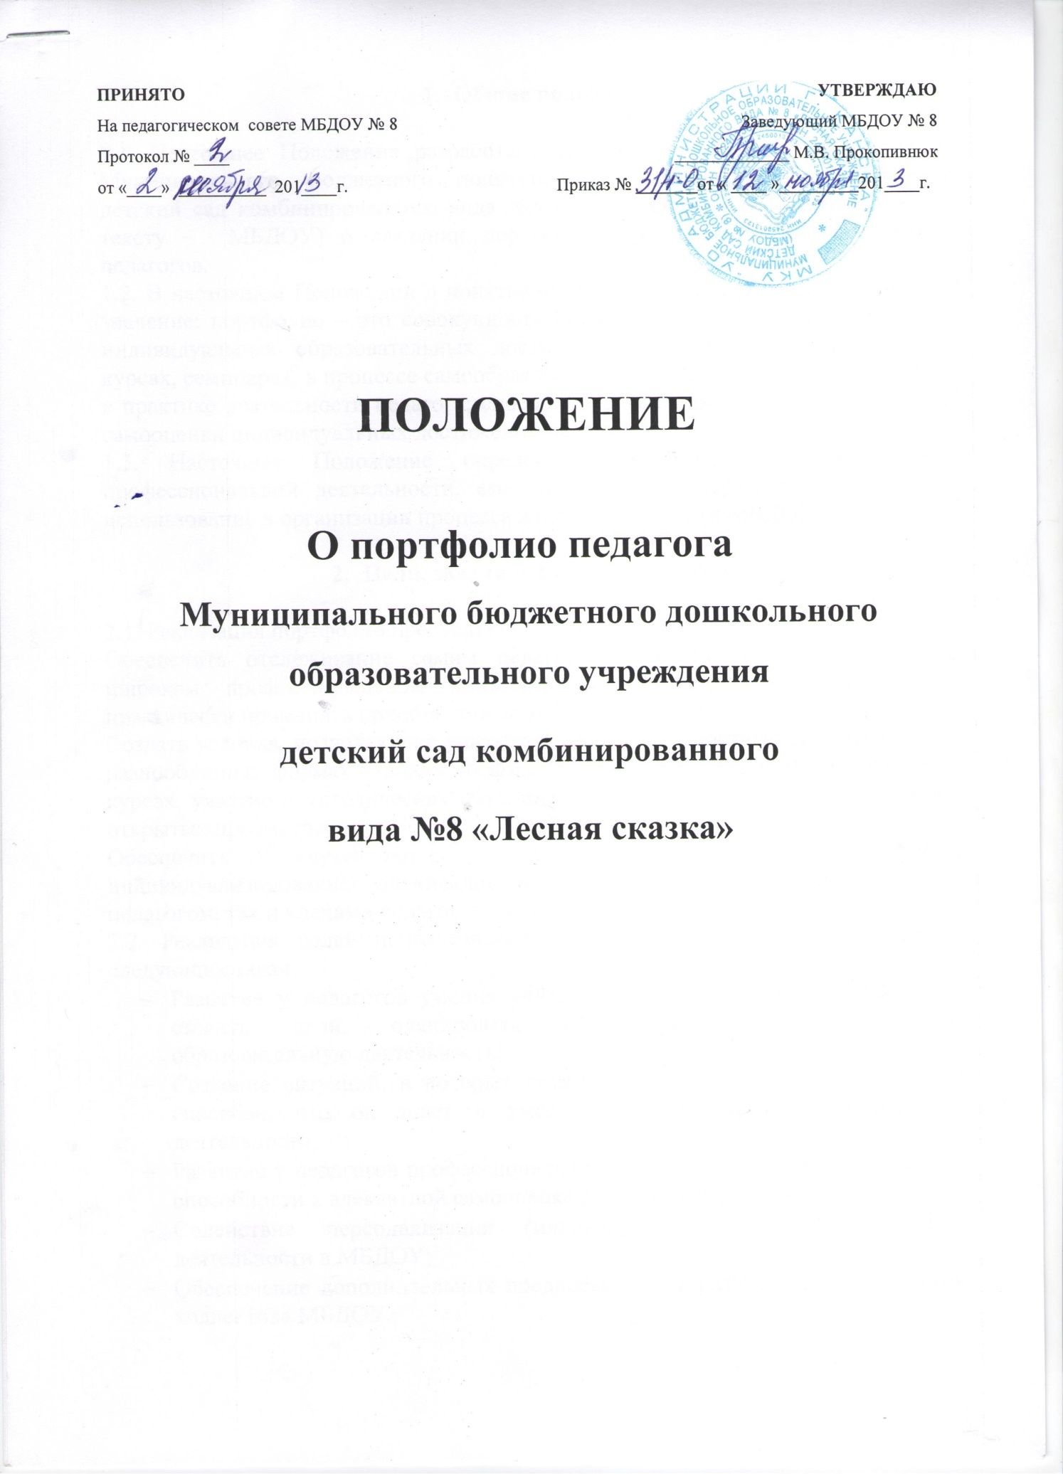

- Общие положения

1.1. Настоящее Положение разработано и принято педагогическим советом Муниципального бюджетного дошкольного образовательного учреждения детский сад комбинированного вида №8 «Лесная сказка» г. Канска (далее по тексту – МБДОУ) о введении портфолио как новой формы оценивания педагогов.
1.2. В настоящем Положении в понятие «портфолио» вкладывается следующее значение: портфолио – это совокупность («портфель») учебной информации и индивидуальных образовательных достижений, полученных на обучающих курсах, семинарах, в процессе самообразования и т.д. и достижений, полученных в практике деятельности педагога; способ фиксирования накоплений, оценки и самооценки индивидуальных достижений педагога.
1.3. Настоящее Положение определяет роль портфолио в системе профессиональной деятельности, его структуру и содержание, а также его использование в организации процесса жизнедеятельности МБДОУ.

- Цели, задачи и функции портфолио

2.1. Реализация портфолио преследует следующие цели:
Обеспечить отслеживание самим педагогом индивидуального прогресса в широком профессиональном контексте, продемонстрировать способности практически применять приобретенные знания и умения;
Создать условия, позволяющие учитывать результаты, достигнутые педагогом в разнообразных формах и видах профессиональной деятельности – обучение на курсах, участие в методических объединениях, круглых столах, конференциях, открытых просмотрах и др.
Обеспечить «аутентичное» (истинное, подлинное, верное) индивидуализированное оценивание образовательных достижений, как самим педагогом, так и членами педагогического коллектива.
2.2. Реализация целей использования портфолио обеспечивается решением следующих задач:
- Развитие у педагогов умения учиться – осознавать свои возможности, ставить цели, планировать и организовывать собственную образовательную деятельность;
- Создание ситуаций, в которых педагог может показать все, на что он способен, что он знает и умеет в соответствующем направлении деятельности;
- Развитие у педагогов профессиональной активности и самостоятельности, способности к адекватной самооценке собственных достижений;
- Содействие персонализации (индивидуализации) профессиональной деятельности в МБДОУ;
- Обеспечение дополнительных предпосылок для развития и саморазвития коллектива МБДОУ.
2.3. Портфолио выполняет следующие функции:
- Диагностическую – фиксирует изменения и рост успешности педагога за определенный период времени;
- Целеполагания – поддерживает образовательные цели педагога;
- Мотивационную – поощряет результативность педагога;
- Содержательную – раскрывает весь спектр деятельности педагога;
- Развивающую – обеспечивает непрерывность процесса повышения профессионализма педагога;
- Рейтинговую – показывает диапазон сформированности профессиональных навыков педагога;
- Презентационную – показывает сформированность культуры самопрезентации педагога.

- Содержание портфолио

3.1. В ДОУ вводится интегрированная форма портфолио, которая включает следующие разделы:
- Портфолио документов;
- Портфолио работ;
- Портфолио отзывов.
3.2. Портфолио документов включает совокупность сертифицированных (документированных) индивидуальных профессиональных и образовательных достижений и может содержать:
- Документы об образовании и повышении квалификации;
- Нормативные документы (копии выдержек из них) о поощрении педагога федерального областного, муниципального уровня и уровня ОУ);
- Дипломы профессиональных конкурсов, соревнований, грантов международного, федерального, областного, муниципального уровня и уровня ОУ.
3.3. Портфолио творческих работ отражает профессиональную и образовательную деятельность педагога, его творческий подход и может содержать:
- Конспекты (опорные конспекты, схемы, таблицы) выступлений на круглых столах, семинарах, методических объединениях и др.
- Авторскую программу, технологию, реализуемую в практической деятельности;
- Список литературы, изученной педагогом по вопросам профессиональной деятельности;
- Конспекты (опорные конспекты, схемы) родительских собраний, консультаций, проведены самим педагогом;
- Материалы, отражающие участие педагога в профессиональном обсуждении проблем дошкольного образования (программы научных конференций, семинаров, круглых столов и др.);
- Проектные работы (в соответствии с требованиями), выполненные самим педагогом;
- Другие формы профессионального творчества.
3.4. Портфолио отзывов как отражение результатов профессиональной и образовательной деятельности может содержать:
- Резюме педагога;
- Самоанализ профессиональной деятельности педагога;
- Внешний отзыв, рецензия на творческую работу педагога;
- Отзыв родителей на профессиональную деятельность педагога;
- Другое.

- Порядок комплектования и оценивания портфолио

4.1. Портфолио как одна из форм профессионального взаимодействия в МБДОУ начинает комплектоваться с начала каждого учебного года и пополняется по мере реализации профессиональной и образовательной деятельности до окончания учебного года.
4.2. По технологии подготовки портфолио проводятся консультации и собеседования со старшим воспитателем.
4.3. Критериями качественной оценки портфолио являются:
- Соответствие представленных материалов целям и задачам деятельности ДОУ и современным тенденциям развития дошкольного образования;
- Культура оформления материалов.
4.4. По окончании учебного года каждый педагог презентует портфолио.
4.5. Форма презентации портфолио определяется ОУ и вносится в годовой план работы.
4.6. Качество портфолио является основанием для поощрения сотрудников.

- Руководство процессом создания портфолио

  - Общее методическое руководство процессом создания портфолио осуществляет старший воспитатель ДОУ.

- Использование материалов портфолио.

6.1.Материалы портфолио могут рассматриваться на заседаниях экспертных групп по аттестации и лицензированию образовательных учреждений, конкурсных комиссий для принятия управленческих решений:
- о соответствии заявленной квалификационной категории;
6.2.Данные портфолио используются при формировании баз данных дошкольного, муниципального, регионального уровней для проведения мониторинговых исследований в рамках построения муниципальной, региональной системы оценки качества образования.

